Лабораторно-практическое занятие №6.
Тема: Лекарственные вещества кислотного характера. Производные барбитуровой кислоты.
Цель: Провести исследование объектов на наличие производных барбитуровой кислоты.
К группе лекарственных веществ кислотного характера, изолируемых полярными растворителями, относятся производные барбитуровой кислоты, салициловая кислота, ацетилсалициловая кислота, сульфаниламидные лекарственные вещества, каннабиноиды и др. Широкое применение барбитуратов в качестве успокаивающих и снотворных средств может быть причиной отравлений. Барбитураты занимают значительное место в судебно-химической экспертизе. Исследование на наличие их является обязательным при анализе внутренних органов трупов людей, рвотных масс, мочи, крови и других объектов. Токсикологическое значение имеют 5,5-замещенные барбитуровой кислоты (барбитал, амобарбитал натрия, бутобарбитал, фенобарбитал, пенто-барбитал натрия и др.), а также 1,5,5-замещенные этой кислоты (бензобарбитал, гексобарбитал натрия и др.).
Общая характеристика и токсикологическое значение барбитуратов.
В настоящее время применяется 20–25 наименований барбитуратов. Международному контролю подвергается 12 барбитуратов: аллобарбитал, амобарбитал, барбитал, бутобарбитал, буталбитал, циклобарбитал, метилфенобарбитал, пентобарбитал, фенобарбитал, секбутобарбитал, секобарбитал и винилбитал.
Барбитураты относятся к производным пиримидин-2,4,6-триона, представляют собой белые кристаллические вещества, без запаха. Кислотная форма барбитуратов плохо растворяется в воде, хорошо растворима в эфирах, хлороформе, метаноле и этаноле. Барбитураты склонны к лактам-лактимной таутомерии (за счет атомов водорода имидных групп)
Кислотные свойства барбитуратов обуславливают способность их к взаимодействию со щелочами с образованием моно- и дизамещенных солей, растворимых в воде.
При кипячении со щелочами барбитураты разрушаются с выделением аммиака, карбоната щелочного металла и соли органической кислоты:
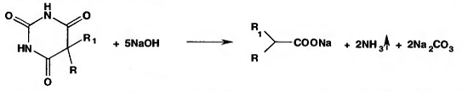
При подкислении раствора выделяются диоксид углерода и соответствующая органическая кислота, имеющая характерный запах.
Барбитураты являются сильными снотворными и седативными средствами. В медицине наиболее часто используются фенобарбитал и тиопентал. Фенобарбитал оказывает также и противосудорожное действие. Гексобарбитал натрия и тиопентал натрия используются для наркоза при проведении несложных операций. Барбитураты также могут использоваться для эвтаназии. Известны случаи применения барбитуратов («сыворотка правды») зарубежными спецслужбами для получения информации. Барбитал натрия используется в некоторых лабораториях для приготовления буферных растворов.
В основном встречаются отравления барбитуратами длительного и среднего действия, что обусловлено их большей доступностью для населения и способностью к кумуляции. Отравление барбитуратами короткого действия (гексобарбитал натрия, тиопентал натрия) встречается крайне редко в клиниках при проведении операций и легко устраняется присутствующим медицинским персоналом путем обеспечения гипервентиляции легких в течение острого периода отравления (10–15 мин).
Изолирование барбитуратов из биоматериала.
Изолирование барбитуратов из биологического материала (органы трупа) проводится частными методами (методы Швайковой, Поповой и Валова).
1. Метод изолирования водой, подкисленной щавелевой кислотой до рН 2, предложен М. Д. Швайковой. Полученный центрифугат отделяют, создают рН 2 и экстрагируют хлороформом. Барбитураты реэкстрагируют 0,1 М NaOH, подкисляют раствором HCl до рН 2 и экстрагируют хлороформом. Исследуют хлороформные экстракты.
2. Метод изолирования водой, подкисленной серной кислотой (рН 2–3), предложила В. И. Попова. Полученное извлечение процеживают и центрифугируют. Извлечение наряду с молекулами барбитуратов содержит крупные молекулы белков, пептидов, нуклеиновых кислот и пр. Очистку извлечения проводят методом гель-хроматографии. Гель-хроматография основана на использовании в качестве неподвижной фазы геля (чаще всего сефадекса) – набухших полимерных частиц размером около 100 мкм с порами определенного размера, которые не-сколько меньше, чем размеры молекул белков и пептидов.
При пропускании элюента через колонку, заполненную гелем, мелкие частицы (в том числе и барбитураты) проникают в поры геля. Крупные частицы в поры не проникают, поэтому они проходят между частиц неподвижной фазы. Поэтому фракция элюента, содержащая крупные частицы, выходит из колонки гораздо раньше, чем фракция, содержащая мелкие частицы. За счет этого и достигается разделение.
Поскольку в процессе хроматографирования затрачиваются большие объемы элюента, концентрация производных барбитуровой кислоты в получаемых элюатах очень низкая, что не позволяет проводить качественные реакции. Поэтому после очистки извлечения проводят экстракционное концентрирование хлороформом. Затем хлороформ отгоняют при 70⁰ С и раствор выпаривают.
3. Метод изолирования подщелоченной водой применил П. Валов, усовершенствовала М. Д. Швайкова. Согласно этому методу биоматериал заливают 10%-ным раствором NaOH на 30 минут. Затем центрифугируют. К центрифугату прибавляют 10%-ный раствор Na2WO4, прибавляют 0,5 М раствор H2SO4 (осаждение примесей), нагревают, центрифугируют, процеживают. Затем экстрагируют эфиром, реэкстракцию проводят 10%-ным раствором NaOH, подкисляют H2SO4 до рН = 2 и барбитураты экстрагируют эфиром.
На исследование могут поступать и другие объекты (слюна, пот, волосы). Для отбора проб слюны и пота используют вату или марлю, а затем проводят экстракцию барбитуратов.
Анализ волос позволяет определить динамику потребления барбитуратов. Образцы волос сначала отмывают с применением воды, эфира, ацетона от потожировых выделений, а затем гомогенизируют, проводят энзиматический или кислотный гидролиз. Для выделения барбитуратов используют жидкость-жидкостную или твердофазную экстракцию.

Методы определения барбитуратов
Для обнаружения барбитуратов применяются как химические, так и инструментальные (физико-химические) методы. Химический метод основан на применении характерных цветных реакций. Различают общие и частные реакции обнаружения барбитуратов. К общим реакциям на барбитураты относятся реакции с солями кобальта в присутствии гидроксида лития или изопропиламина, с солями меди и пиридином, мурексидная проба, выделение кислотной формы барбитуратов.
Характерные (частные) реакции барбитуратов – это микрокристаллические реакции, реакции на функциональные группы (например, фенильный радикал в молекуле фенобарбитала). Реакция образования п-нитрофенилбарбитуровой кислоты является специфичной на фенобарбитал. Ввиду малой чувствительности этой реакции, ее можно использовать для обнаружения фенобарбитала в таблетках, порошках.
Общие реакции обнаружения барбитуратов.
Реакция с ацетатом кобальта(II) и гидроксидом лития – предварительная реакция на барбитураты для обнаружения их в моче. Для проведения реакции проводят экстракцию барбитуратов эфиром из мочи после подкисления.
Выполнение реакции: полученный эфирный экстракт из мочи упаривают досуха. Сухой остаток растворяют в 1 мл хлороформа, прибавляют 2 капли свежеприготовленного 1% раствора ацетата кобальта(II) в метаноле, несколько капель свежеприготовленного 1% раствора гидроксида лития в метаноле и взбалтывают. При наличии барбитуратов развивается голубая окраска.
Реакция с изопропиламином и ацетатом кобальта (II) должна проводиться в безводной среде, поскольку в присутствии воды образующееся соединение разрушается.
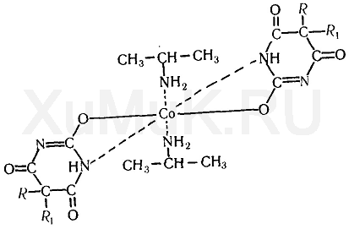
Выполнение реакции: к 1 мл хлороформного экстракта исследуемого вещества прибавляют 0,3 мл 1% раствора ацетата кобальта (II) в абсолютном этаноле и 1 мл 5% раствора изопропиламина в этаноле или метаноле. При наличии барбитуратов появляется фиолетовая окраска. Реакции окрашивания для барбитуратов с солями кобальта малочувствительны и неспецифичны (чувствительность – 30 мкг).
Реакция с пиридином и солями меди. В присутствии пиридина и солей меди происходит образование положительно заряженного комплексного иона [Cu(Py)₂]²⁺, который, взаимодействуя с частично ионизированными молекулами барбитуратов, образует внутрикомплексное соединение:
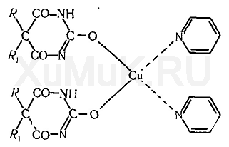
Выполнение реакции: на предметное стекло наносят несколько капель раствора исследуемого вещества в хлороформе и выпаривают досуха. К сухому остатку прибавляют 2 капли 10% раствора аммиака и 1–2 капли раствора сульфата меди (II) в аммиаке и пиридине. При наличии барбитуратов в исследуемом растворе через 10–15 мин появляется кристаллический или аморфный осадок. Чувствительность реакции: 13,7 мкг (барбитал), 16,5 мкг (бутобарбитал).
Мурексидная проба. Для обнаружения барбитуратов существует несколько вариантов выполнения мурексидной реакции. Все они сводятся к использованию окислителя (пероксид водорода, бром, периодат калия и др.), а затем прибавляют раствор аммиака. Реакция характерна для барбитала, фенобарбитала, амобарбитала натрия, пентобарбитала натрия.
Методика выполнения: к сухому остатку после выпаривания исследуемого раствора прибавляют 3 капли 30% раствора пероксида водорода или несколько кристалликов периодата калия и 3 капли раствора соли Мора и хлорида аммония. Содержимое чашки нагревают до появления белых паров. После охлаждения к содержимому чашки прибавляют 3 капли 6 М раствора аммиака. При наличии барбитуратов в исследуемом растворе появляется розовая окраска. Чувствительность реакции зависит от структуры барбитуратов и составляет 3–5 мг в пробе.
Выделение кислотной формы барбитуратов.
На предметное стекло наносят несколько капель исследуемого хлороформного экстракта барбитурата и выпаривают при комнатной температуре. После выпаривания исследуемого раствора на то же место наносят следующую каплю этого раствора, который также выпаривают досуха. Сухой остаток растворяют в одной капле концентрированной серной кислоты. Через 3–5 мин после охлаждения раствора рядом с ним наносят каплю воды. Затем эти капли соединяют при помощи капилляра. Через 10–20 мин (при малых количествах барбитуратов через 1–2 часа) появляются кристаллические осадки. Для каждого барбитурата кристаллы имеют определенную форму.
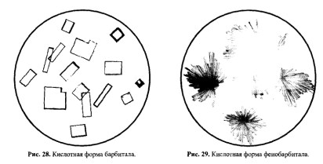
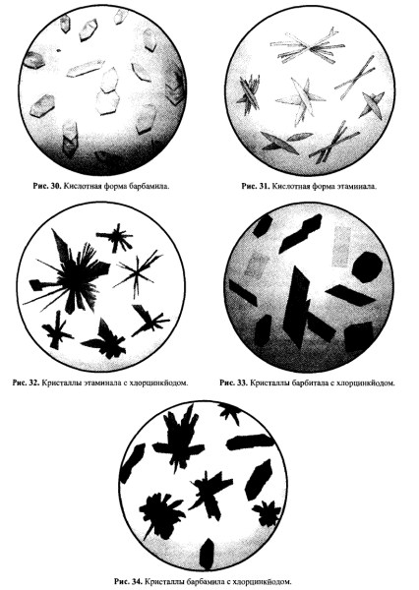
Чувствительность реакции различна. Например, 20 мкг (амобарбитал натрия и бутобарбитал), 40 мкг (фенобарбитал), 50 мкг (пентобарбитал натрия) и 80 мкг (барбитал).
Частные реакции обнаружения барбитуратов.
Реакция с хлорцинкиодом. На предметное стекло наносят несколько капель хлороформного экстракта исследуемого вещества и выпаривают досуха. К сухому остатку прибавляют одну каплю раствора хлорцинкиода (смесь хлорида цинка, иода и калия иодида). Через 10–15 мин под микроскопом наблюдают кристаллы характерной формы. Чувствительность реакции – 4–6 мкг.
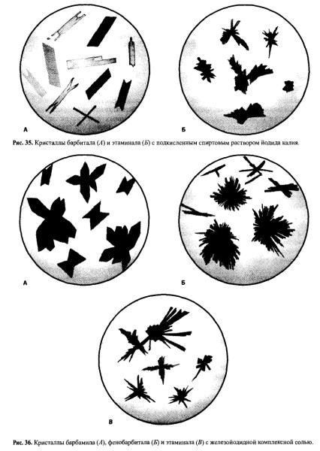
Реакция с железоиодидным реактивом. На предметное стекло наносят несколько капель раствора исследуемого вещества в хлороформе. Этот раствор выпаривают досуха. К сухому остатку прибавляют каплю реактива (раствор хлорида железа (III), содержащий иодид калия). При наличии барбитуратов в исследуемом растворе через 10–15 мин появляются кристаллы характерной формы. Чувствительность реакции: 0,5 мкг (пентобарбитал натрия), 2 мкг (амобарбитал натрия), 4 мкг (фенобарбитал), 6 мкг (бутобарбитал).
Обнаружение барбитуратов методом ТСХ.
При проведении ТСХ исследуется кислый экстракт биожидкости. Для хроматографирования используются как общие, так и частные для барбитуратов системы растворителей: бензол-этилацетат (2:1), хлороформ-изопропанол-аммиак (5:5:1) и другие. Классические реагенты для проявления – сульфат ртути в серной кислоте и дифенилкарбазон. Образующееся сине-фиолетовое окрашивание пятен, по Rf совпадающих со стандартами, свидетельствует о присутствии барбитуратов. Количественное определение производных барбитуровой кислоты основано на измерении разности оптической плотности щелочного раствора барбитурата (в боратном буфере) при двух значениях рН: рН 13 и рН 10 при длине волны 260 нм. ГХ/МС определение проводят в элюатах с ТСХ-пластин по нативным соединениям или дериватам
Вопросы для самоподготовки.
- Общая характеристика лекарственных веществ кислотного характера. Производные барбитуровой кислоты.
- Токсикологическое значение барбитуратов.
- Метаболизм барбитуратов.
- Изолирование барбитуратов из биоматериала.
- Методы определения барбитуратов.
- Общие реакции обнаружения барбитуратов.
- Реакция обнаружения кислотной формы барбитуратов.
- Частные реакции обнаружения барбитуратов.
- Инструментальные методы определения барбитуратов.
- Количественное определение барбитуратов.
- Обнаружение барбитуратов методом ТСХ.
Домашняя задания:
1. Метод тонкослойной хроматографии (ТСХ). Нарисовать пластинку тонкослойной хроматографии, изучить пятна и зоны.
СРС: Отравление барбитуратами. Химико-токсикологическое исследование производных барбитуровой кислоты.

